本溪市公安局业务技术用房项目 《建设工程规划许可证》审批结果（批后）公告
项目名称 | 本溪市公安局业务技术用房项目
建设单位 | 本溪市公安局
建设地址 | 明山区太子河新城威宁地区
工程证号 | 《建设工程规划许可证》建字第210504202100007号
发证时间 | 2021.06.30
监督单位 | 本溪市自然资源局
监督电话 | 024-42800813
建设规模 | 总建筑面积为37825平方米
项目基本情况 | 该项目为土地划拨项目，东邻威龙路，西邻规划路，南邻威宁大街，北邻梁山大街。主要规划指标：项目规划用地面积6.0公顷，总建筑面积37825平方米，地上7层，地下1层。
批准的《建设工程规划许可证》 | 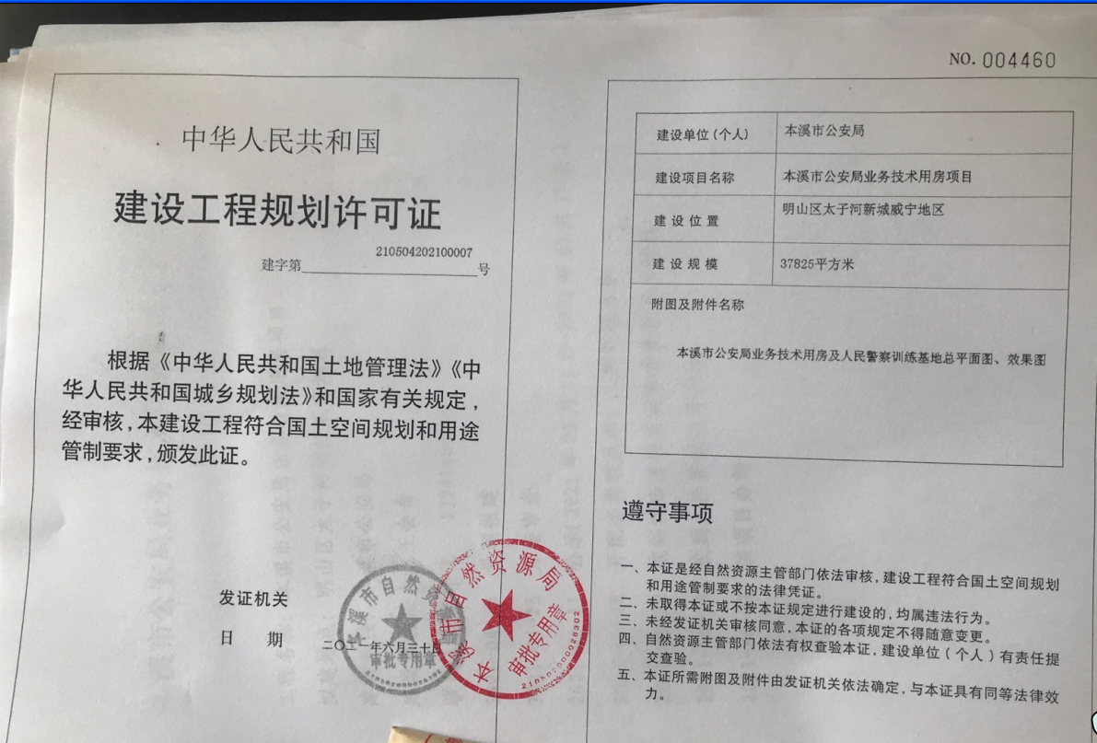
附图 | 见附图
备注
附图：本溪市公安局业务技术用房及人民警察训练基地总平面图、效果图。